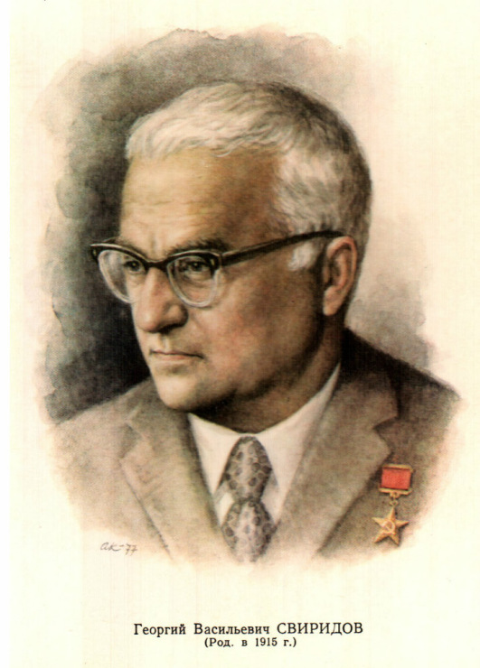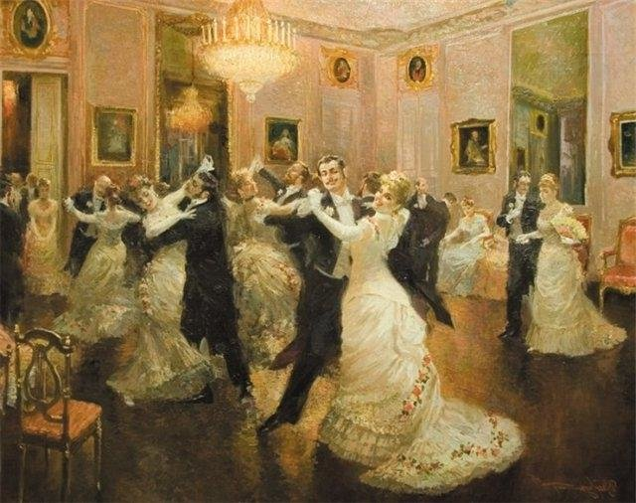

Вальс. Этот удивительный грациозный и благородный танец, появившийся более двух столетий назад, сегодня называют танцем на века. Многих поэтов он вдохновлял на проникновенные строки, а композиторов на создание очаровательных произведений.
Если вы ранее выполняли наши рекомендации, то уже знакомы с этим музыкальным жанром, когда слушали "Вальс" А.Хачатуряна к драме Лермонтова "Маскарад", а сегодня предлагаем вам прослушать не менее известный "Вальс" знаменитого советского композитора Георгия Свиридова, написанный к фильму «Метель».
Творчество Георгия Васильевича велико и многообразно, он написал произведения для оркестра, а также к числу его творений относятся много вокальных произведений. Георгий Свиридов никогда не забывал о своей родине - Курском крае, он писал музыкальные произведения, в которых звучали народные напевы родного края. На его малой родине, в городе Фатеже сохранён дом, в котором родился композитор, сейчас там находится его музей.
После прослушивания побеседуйте с ребёнком и задайте рекомендуемые вопросы:
- Тебе понравилась музыка?
- Какая она по характеру? ( взволнованная, торжественная)
- Что ты представил(а), слушая этот вальс?
- Кто исполняет? (солист, или оркестр)
- Звучание каких инструментов ты услышал(а)? (скрипки,виолончели)
Предложите ребёнку подвигаться под эту музыку и передать в лёгких, танцевальных движениях лирический характер вальса, а так же воплотить услышанное в рисунке.

